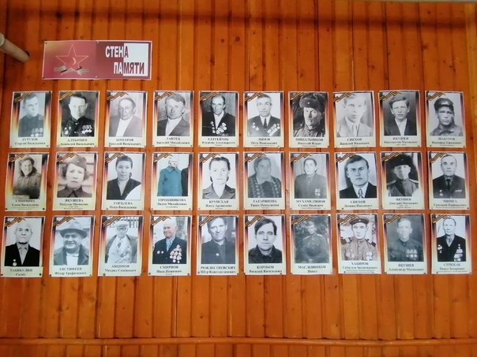
С 4 мая в фойе клуба открыта "Стена памяти", где представлены фотографии фронтовиков, которые воевали на фронтах Великой Отечественной войны.

